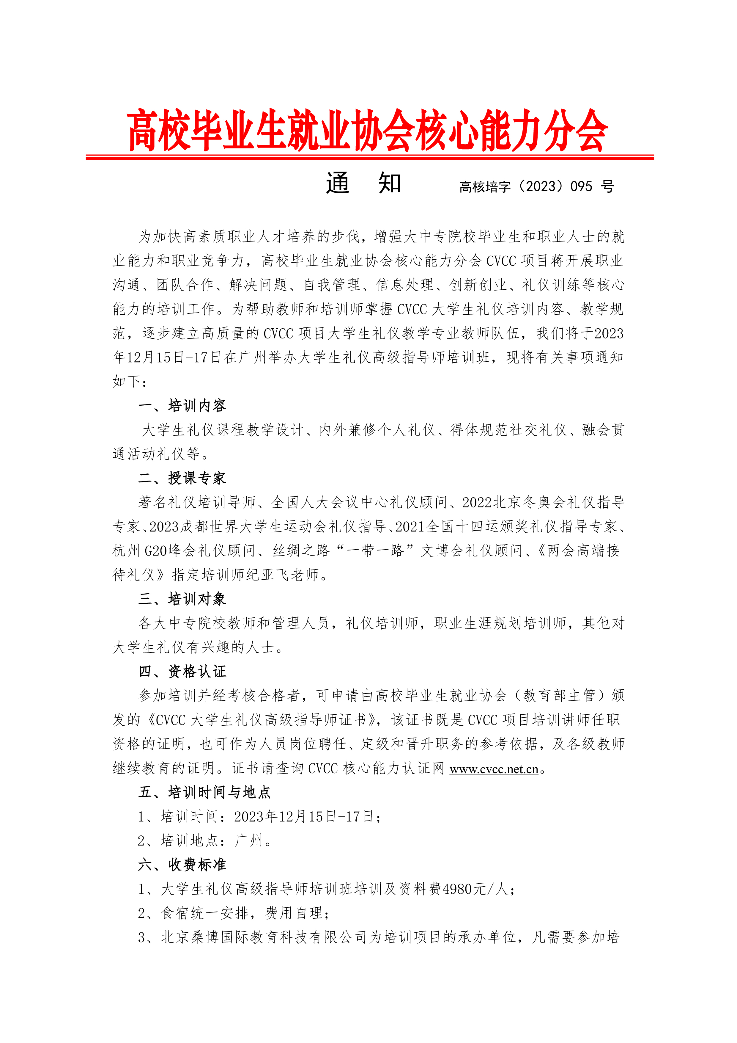
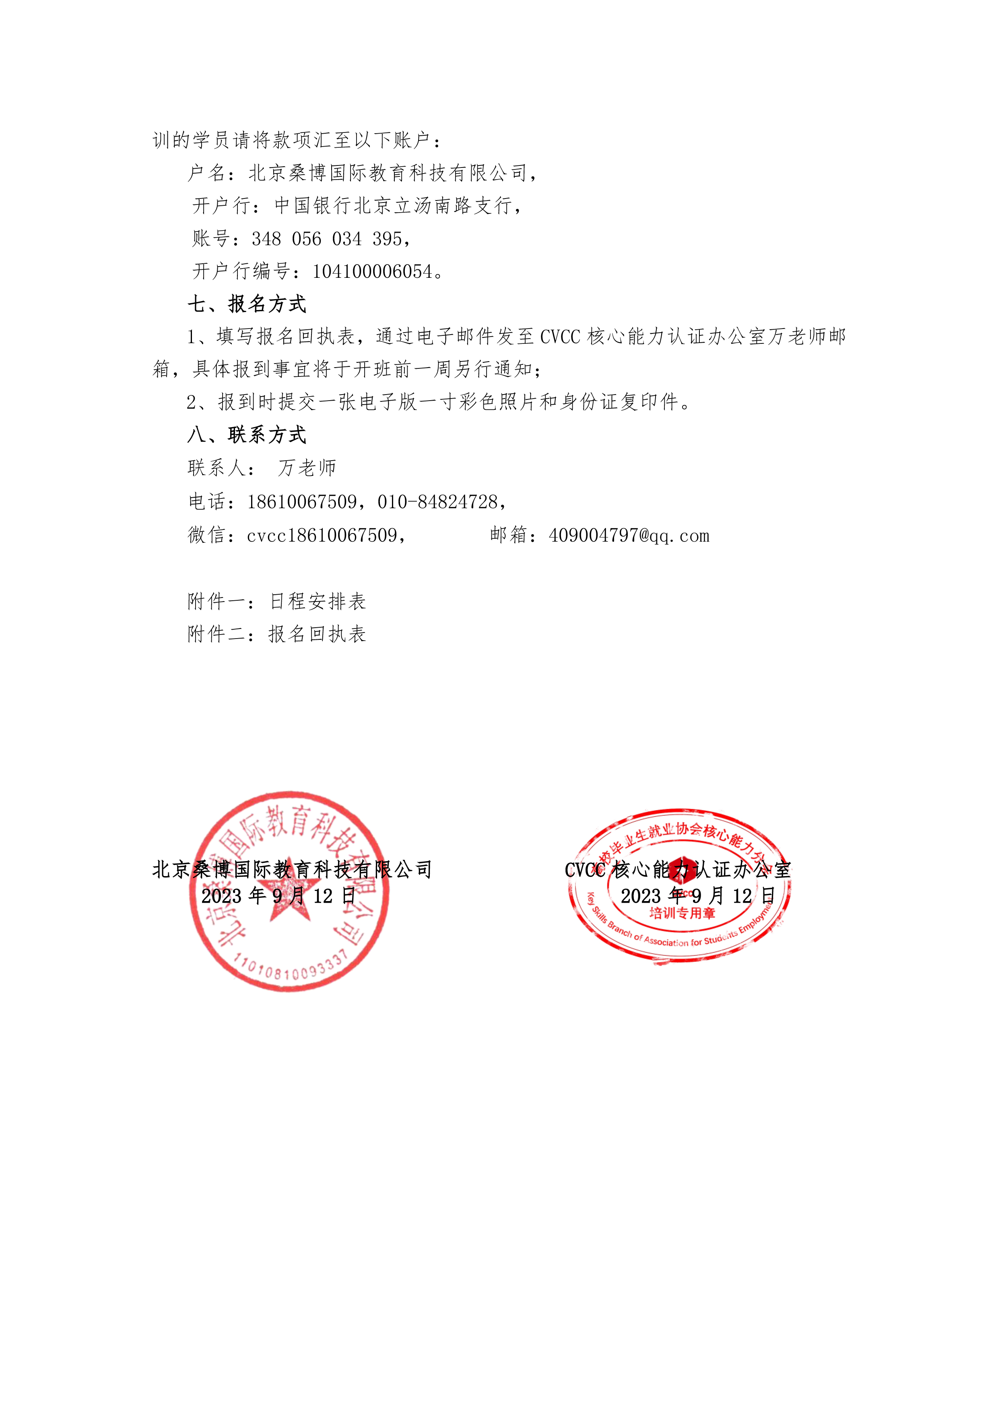

附件一：CVCC大学生礼仪高级指导师培训（广州）班日程安排
主讲：纪亚飞老师
培训主题：内外兼修个人礼仪
时间：2023年12月15日上午：9:00-12:00，下午：14:00-17:00
课程  内容 | 第一模块：中华文明，礼仪行天下  1、大学生与时俱进与礼同行  2、坚持文化自信，秉持开放包容  3、坚持内外兼修，塑造礼仪风范  4、坚持文泽于心，方能礼行于身  5、坚持知行合一，守正才能创新  6、大学生礼仪修炼五项原则  第二模块：着装礼仪，绽放自信风采  1、形象美学的意义与通则  2、心理学效应与形象管理  3、科学精准选择最适合的色彩  4、清晰定位找到最适合的风格  5、大学生正装的选择及标准  6、大学生日常装的审美及扬长避短之道 | 第三模块：举止礼仪，无声却有形的尊重  1、传统文化中的举止魅力  2、举止语汇中的魅力  3、展示才华气度的站姿礼仪  4、体现修养内涵的坐姿礼仪  5、呈现品格风范的手势礼仪  6、彰显自信气质的行姿礼仪  第四模块：言辞礼仪，恰到好处的艺术  1、“EPTS语言引擎的魔力  2、具有感染力的声音技巧  3、敬语与谦语中的文化内涵  4、符合大脑接收规律的表达  5、一语中的的说明才有价值
主讲：纪亚飞老师
培训主题：得体规范社交礼仪
时间：2023年12月16日 上午：9:00-12:00，下午：14:00-17:00
课程  内容 | 第一模块：问候致意，你的热情灿如阳光  1、不可忽视的称呼“三原则”  2、打动人心的的称呼礼仪  3、得体的称呼礼仪四要素  4、温暖热情的问候礼仪  5、大有讲究的六种致意礼”  第二模块：介绍礼仪，良好教养蕴涵其中  1、介绍礼仪，掌握规则方能有自信  2、闪亮登场自我介绍五部曲  3、有礼有面为他人做介绍  4、架起沟通桥梁的中间介绍  第三模块：社交会面，深谙礼仪才能融洽愉快  1、高度、距离、位置礼仪有讲究  2、引导、陪同、行进的方位礼仪  3、握手礼仪之“三优先两主动五步曲”  4、寒暄礼仪之“四优先两禁忌”  5、名片递接中的“五步流程“  6、微信礼仪之“一二三四五”  第四模块：沟通礼仪，顺畅人际关系的基础  1、打开沟通中壁垒  2、沟通的黄金法则 | 3、倾听礼仪，让沟通更有价值  4、让人倍感尊重的倾听方式  5、肢体语言和有声语言的回应技巧  第五模块：面试礼仪，自信敲响未来的大门  1、面试礼仪之全面准备  2、面试礼仪之得体形象  3、面试礼仪之问答介绍  4、面试礼仪之举止有度  5、面试礼仪中的制胜细节  第六模块：团队礼仪，同心协力做得更好  1、分工明确，但更重视合作  2、勇于担当，提升工作效率  3、善于沟通，快速解决问题  4、目标一致，让团队更有力量  第七模块：国际礼仪，知己知彼高情商社交  1、国际礼仪与涉外礼仪的定义  2、国际礼仪十项基本原则  3、国际礼仪尊重三要素  4、国际礼仪“3A”法则  5、国际礼仪之“TPO”原则  6、中外礼仪四种差异与规范  7、中外礼仪形成差异化分析  8、国际礼仪中你必须知道的规则
主讲：纪亚飞老师
培训主题：融会贯通活动礼仪
时间：2023年12月17日 上午：9:00-12:00，下午：13:30-16:30
课程  内容 | 第一模块：演讲礼仪，光芒四射就在那一刻  1、演讲形象塑造三规范  2、精彩演讲四要素  3、“PREP结构”在演讲中的运用  4、舒驰得体的无声肢体语言运用  5、魅力演讲姿态操  第二模块：颁奖礼仪，锦上添花的艺术  1、颁奖礼仪人员职责  2、颁奖礼仪规范举止  3、颁奖礼仪人员动线  4、颁奖礼仪流程演练  5、获奖人员言行举止礼仪  第三模块：接待礼仪，张弛有度中的尊重  1、接待之依礼而行  2、接待之精心准备  3、接待之迎接三要素  4、接待之规范引导礼仪  5、接待之尊重座次礼仪  6、接待之热情奉茶礼仪  7、接待之融洽沟通礼仪 | 第四模块：视频会议，隔屏不隔礼  1、视频会议体面行为指南  2、视频会议设备操作礼仪  3、视频会议时间管理礼仪  4、视频会议形象管理礼仪  5、视频会议六步流程规范  6、视频会议主持礼仪  第五模块：餐桌礼仪，优雅得体的秘密  1、中餐餐桌座次规范  2、餐桌沟通与大方举止  3、中餐特色与中餐餐序  4、点菜礼仪与餐桌禁忌  5、布菜与取菜礼仪  6、餐桌沟通与交流  7、西餐之“六M”特色  8、西餐座次六大原则  9、西餐餐具的语汇与使用  10、西餐餐序与享用规范  第六模块：志愿服务，人生有为大爱无疆  1、志愿服务之“心中有爱”  2、志愿服务之“眼中有光”  3、志愿服务之“言中有理”  4、志愿服务之“动中有敬”  5、志愿服务之“行中有格”

附件二：CVCC大学生礼仪高级指导师培训（广州）班报名回执表
培训地点：广州戴斯酒店（广州市白云区云霄路88号，地铁 2 号线白云公园站A出口）
培训时间：2023年12月15日-17日
单位名称
姓名 | 性别 | 职务/职称 | 手机号码 | 电子邮箱 | 住宿标准
 |  |  |  |  | 标间（2人） |  | 单间（1人）
 |  |  |  |  | 标间（2人） |  | 单间（1人）
 |  |  |  |  | 标间（2人） |  | 单间（1人）
 |  |  |  |  | 标间（2人） |  | 单间（1人）
 |  |  |  |  | 标间（2人） |  | 单间（1人）
到达日期及时间
注：联系人：万治湘 18610067509，微信号：cvcc18610067509,请将报名回执发送至：409004797@qq.com

